Муниципальное дошкольное образовательное учреждение детский сад № 57 г. Рыбинска

Учитель-логопед – Мельник Ю.А.

Речь родителей – образец для ребёнка

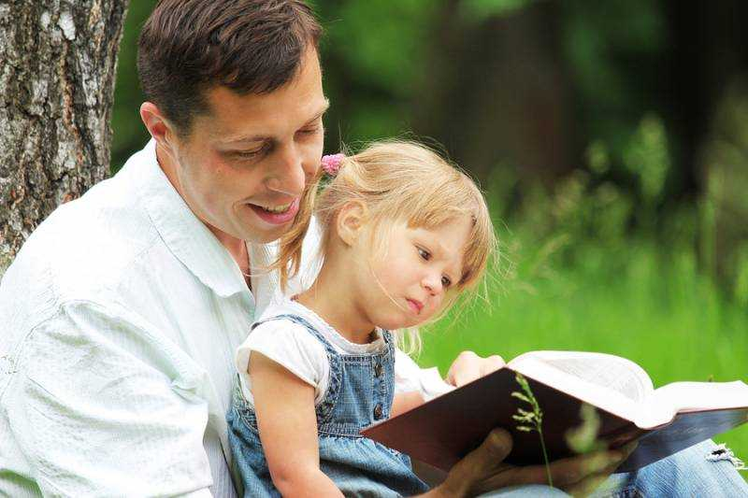
Любой родитель хочет видеть своего ребѐнка успешным и уверенным в себе. Немаловажную роль для достижения этой цели играет красивая, правильная речь. Не имеет значения, кем в будущем станет ваш ребѐнок. Чѐткая, грамотная речь пригодится в любой сфере деятельности.
Очень большое значение для развития речи ребѐнка имеет речевая среда, в которой он растѐт. Ребѐнок подражает речи взрослых, с которыми он чаще всего общается. По этой причине родители, бабушки и дедушки должны постараться, чтобы их речь была образцом для малыша. Ведь ребѐнок изначально не знает, как нужно правильно говорить. Он обращает внимание на взрослых, прислушивается к их речи, старается копировать еѐ, постепенно приближаясь к образцу.
Хотелось бы рассказать родителям о некоторых ошибках, которые допускают некоторые из них, общаясь с малышами.
- Есть такие родители-«молчуны», которые из-за своих индивидуальных особенностей совсем мало разговаривают между собой, почти не общаются с другими людьми. Как следствие, речь детей в таких семьях запаздывает в своѐм развитии, поскольку у ребѐнка есть возможность подражать только молчанию. Вот малыш и молчит. Молчать в таких условиях будет даже ребѐнок с нормально развитым речевым аппаратом. Ну, а если у ребѐнка имеются какие-нибудь нарушения в центральном или периферическом отделах речевого аппарата, то ему будет очень сложно начать говорить.
Из этого нужно сделать вывод, что с ребѐнком и в его присутствии нужно разговаривать обязательно. С самых первых дней его жизни необходимо разговаривать с ребѐнком. Речь должна быть эмоциональной, ласковой, сопровождаться улыбкой. Эмоциональный контакт с малышом способствует его полноценному развитию.
- Часто мы наблюдаем родителей, которые, не имея речевых недостатков, говорят быстро, невыразительно, нечѐтко проговаривают окончания. Таким же образом они разговаривают с малышом, отвечают на заданные ребѐнком вопросы.
В этой ситуации ребѐнок также лишѐн полноценного образца для подражания. Это также может привести его к возникновению речевых проблем.
Чтобы малыш не перенял от вас подобную манеру речи, старайтесь в его присутствии говорить неторопливо, чѐтко проговаривая окончания слов.

- Иногда случается, что детей дошкольного возраста (а это период активного речевого развития) «отправляют» в деревню к бабушке. Как правило, бабушки больше обращают внимание на физическое здоровье детей, а их речевому развитию не уделяют достаточного внимания.
В таких случаях речь ребѐнка к моменту поступления в школу часто оказывается недостаточно развитой.

- Довольно часто взрослые, умиляясь и подражая детской речи, начинают «сюсюкать» с детьми, т.е. воспроизводят все недочѐты детской речи. Это также является одним из видов неблагоприятного воздействия на речь ребѐнка.
Последствия такого поведения со стороны взрослых будут негативными: у малыша будет отсутствовать стимул для совершенствования своей речи.
Хотелось бы донести до родителей, насколько важно правильно разговаривать с малышом.
Ведь из-за того, что ребѐнок находится в условиях неблагоприятной речевой среды, дефекты речи могут появиться даже у детей с нормально развитым речевым аппаратом. Если у ребѐнка есть какие-нибудь отклонения в речевом аппарате, то последствия могут быть очень серьѐзными.
Дорогие родители! У вас есть одно очень важное преимущество по сравнению с самым квалифицированным специалистом-логопедом: вы находитесь рядом с малышом на протяжении продолжительного времени. В процессе повседневного общения вы можете много сделать для развития речи малыша: почитать сказку, попеть песенки, поиграть в игры и просто поговорить с ним. Не забывайте о своих возможностях, и у вашего ребѐнка всѐ будет хорошо.

Материал с сайта - https://infourok.r

